Курсовая работа на тему «Математическая модель штрафных ударов в футболе»

Как известно, в 2018 году наша страна принимает чемпионат мира по футболу, и , думаю, для всех нас очень важно, чтобы наша сборная выступила там достойно. Поскольку сейчас дела у нас идут неважно, я предлагаю применить научный подход к решению данной проблемы и научить нас бить штрафные удары. Почему именно штрафные? Потому что, во- первых, для этого нужен только один человек, а во- вторых, чтобы все получилось, достаточно базового умения играть (которое, якобы, должно у нас присутствовать) и неоднократного повторения. Таким образом, мы получим в нашей сборной игрока: способного запивать голы и продвигать нашу сборную в элиту мирового футбола (или хотя бы способного вывести нас из группы с Грецией, Польшей, и Чехией). Основной задачей будет расчет силы удара, так как угол, под которым будет производиться удар, будет лежать в определенном диапазоне, который тоже будет вычисляться. Как вы понимаете, проблема сверхактуальная, давайте же приступим к решению.

Идеализация модели
Будем считать что мяч летит по прямой(то есть без подкрутки), таким образом мы будем рассматривать движение тела, брошенного под углом к горизонту.
Мяч будет попадать только в углы ворот: попаданием будет считаться тот факт, что координата мяча по оси y попала в некоторый диапазон значений, соответствующий верхнему или нижнему углу.
Вратарь может прыгнуть в один из четырех углов, и обязательно ловит мяч, если он угадал с прыжком(направление прыжка определяется случайным образом).

Выбор переменных и констант, описывающих идеализированный объект
V₀ – начальная скорость мяча
α – угол, под которым производится удар
l – длина до ворот
hg = 2.20 м. – высота ворот
hw = 1.90 м. – высота «стенки»
chosenPoint – точка, в которую производится удар
gkPoint – точка, в которую прыгает вратарь

Использование законов и свойств для математического описания модели
Рассмотрим движение мяча, как тела, брошенного под углом к горизонту.
Для начала определим диапазон углов, под которым следует наносить удар: для этого должны быть соблюдены условия:
а) мяч должен перелетать стенку
б) должен попадать в ворота
Иными словами, на расстоянии девяти метров от удара мяч должен быть на высоте, большей чем 1.9 метров(возьмем этот рост, как средний рост игроков в стенке), и на расстоянии, равном, расстоянию от точки удара до ворот от должен быть на высоте, не более чем 2.20 метров(максимальная высота, при которой мяч может залететь в ворота) от земли. Для определенности будем считать, что расстояние до ворот от 17 до 30 метров(именно с этого диапазона расстояний реальней всего попасть по воротам).
Проекции его скорости на оси х и у будут выглядеть следующим образом:
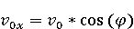
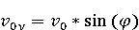
Зависимости координат от времени:
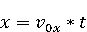
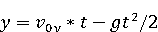
После некоторого количества измерений можно выяснить, что чем больше берется угол, тем слабее надо выполнять удар.
Для начала необходимо вычислить минимальный угол, при котором мяч перелетит стенку
Рассмотрим прямоугольный треугольник ABC
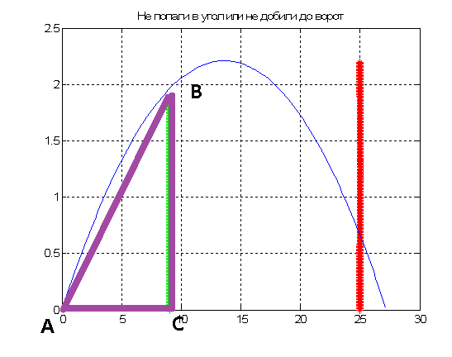
Сторона ВС – это наша «стенка», АС – расстояние от точки удара до «стенки». Чтобы вычислить минимальный угол, при котором мяч перелетит стенку, нам необходимо узнать величину 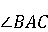. Для этого вычислим его тангенс 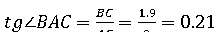. Значит сам 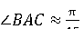
Чтобы выполнить удар, нам необходимо задать его параметры, а именно скорость удара, угол: под которым удар будет производиться и расстояние до ворот . Также зададим «вратаря», который будет прыгать в случайный угол ворот.
После многократных измерений выяснилось, что диапазон начальной скорости следует ограничить 20 – 35 м/с, а диапазон углов π/7.5 – π/15.
Итак, давайте произведем удар. Зададим скорость удара 21 м/с, угол π/8.5 и пробьем с 25 метров в верхний угол ворот

На графике зеленым цветом показана стенка, красным - ворота.
>>football(25,3,21.3,pi/8.5)
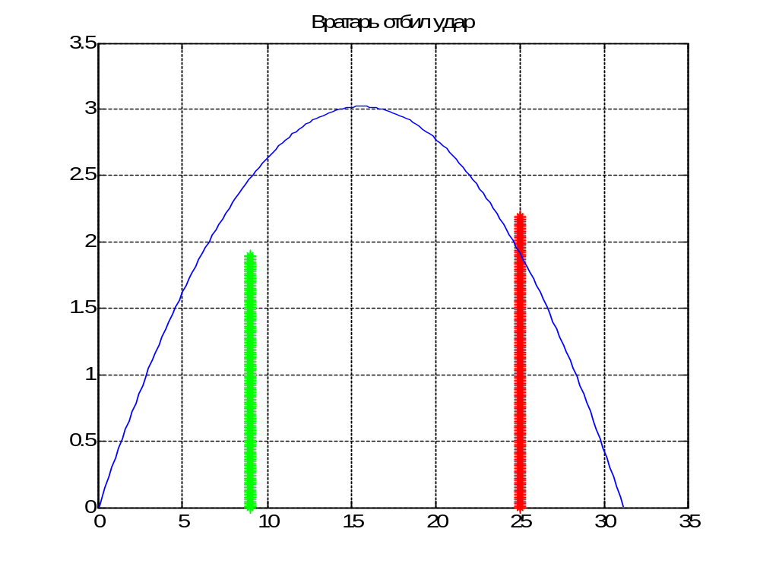
Мы попали в угол, но к сожалению, вратарь успел среагировать на наш выстрел.
Итак, мы построили математическую модель некрученого удара со штрафного и выяснили примерные параметры этого удара. Для более точного расчета можно воспользоваться скриптом MATLAB, который прилагается к этой работе
К сожалению, результат невозможно сравнить с практикой: ввиду отсутствия измерительной техники.

